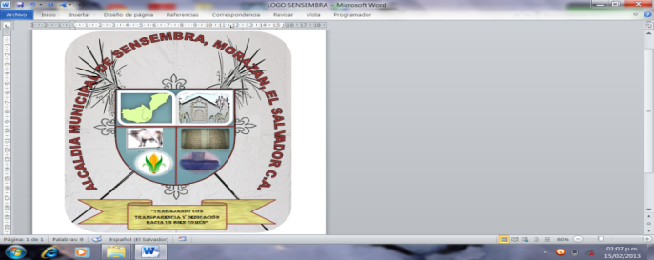

Alcaldía Municipal de Sensembra, Departamento
De Morazán, El Salvador, C.A.
Tel. 2619-9400. Email: uaipsensembra@gmail.com

ACTA DE INEXISTENCIA

La Alcaldía Municipal de Sensembra, comunica a la población en general, lo siguiente:

En el marco del cumplimiento de la Ley de Acceso a la Información Pública, todas las instituciones del Estado, estamos obligadas a poner a disposición de los usuarios, la información que se genera, gestiona o administra, como resultado del quehacer diario de la administración pública.
En este contexto, se determina que de conformidad a lo señalado en el Art. 10 numeral 24 de la LAIP, y que literalmente dice, que deben publicarse: "Resoluciones ejecutoriadas". Por lo anterior, dicha información, es de carácter inexistente dentro de nuestra institución, con base al art. 73 de la LAIP, en vista que, para el tercer trimestre del año 2020, no se han emitido resoluciones de esa índole.
Y no habiendo más que hacer constar, firmo y sello la presente acta de inexistencia, en el municipio de Sensembra, a los veintisiete días del mes de octubre del año dos mil veinte. -

Delmi Nohemi Pérez Vásquez
Oficial de Información
Alcaldía Municipal de Sensembra

